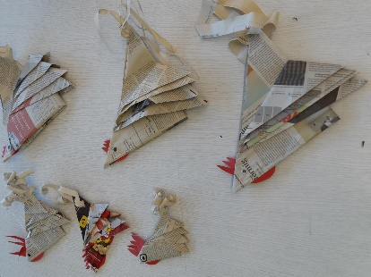

Osterhuhn aus Zeitungspapier/Prospekten/Zeitschriften
Du brauchst 6 gleichgrosse Rechtecke
- Falte die Rechtecke zur Hälfte und lege die Ecken an die Mittellinie

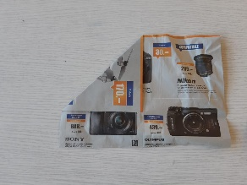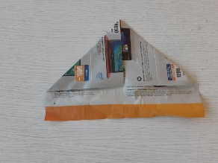
- Falte die untere Kante exakt nach oben 3. Falte die Ecken nach hinten und klebe sie fest

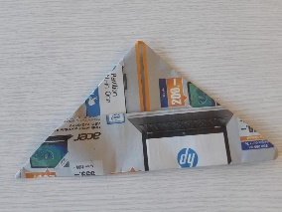
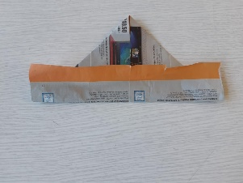

- Arbeite 5 Teile so. Das 6. Rechtecke nur bis Schritt 2, dieses Rechteck wenden, die fertigen 5 Rechtecke drauflegen, die Ecken um alle Rechtecke legen und festkleben.
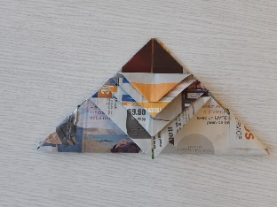
- Falte 4 der 6 Spitzen nach unten, immer mit ca. 1 cm Abstand
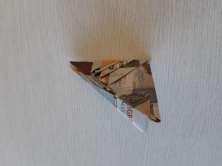

- Das Dreieck in der Mitte falten, die nach unten gefalteten Spitzen bleiben aussen. Du kannst ein wenig Klebstoff benutzen, damit es nicht mehr aufklappt.
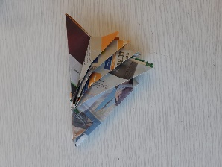
- Ziehe die Dreiecksspitzen leicht nach aussen, damit sie ein wenig abstehen. Ein wenig knifflig, aber du schaffst das

- Dein Huhn braucht nur noch Kamm und Lappen und Schwanzfedern, schon ist es flugbereit. Kamm und Lappen zwischen die Dreiecke legen und kleben. Bei den Schwanzfedern klappt es mit einer Bostichklammer ganz gut. Willst du gekringelte Schwanzfedern, gehst du vor, wie beim Geschenkband. Noch ein Auge beidseitig, damit dein Huhn sieht, bei wem es gelandet ist.
